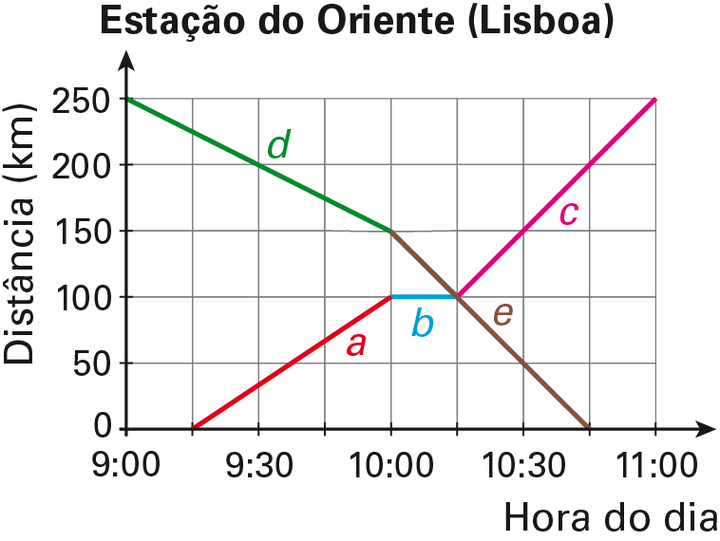
1. Um comboio parte de Aveiro às 9 horas e 15 minutos e vai efetuar uma viagem para Lisboa (Estação do Oriente), situada a cerca de 250 km de distância.
O seu percurso divide-se em três etapas: a, b e c.
Às 9 horas, outro comboio sai da Estação do Oriente.
O seu percurso divide-se em duas etapas: d e e.
Recorrendo ao gráfico ao lado responde às seguintes questões e apresenta o resultado em quilómetros por hora arredondado às unidades.
1.1. Qual foi a velocidade média do primeiro comboio nas etapas a, b e c ?
1.2. Qual foi a velocidade média do segundo comboio nas etapas d e e?
1.3. Se tivessem mantido a velocidade desde que saíram, a que horas os dois comboios se encontrariam? Apresenta o resultado em horas e minutos, arredondado às unidades.

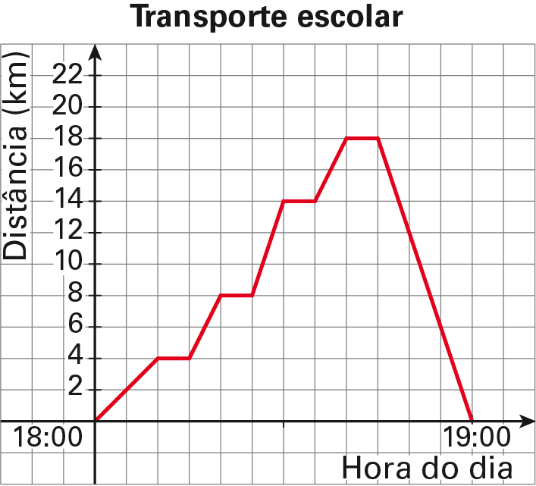
2. O gráfico representado na figura ao lado mostra a viagem de um autocarro de transportes escolares.
Pode afirmar-se que:
(A) durante a viagem o autocarro parou três vezes.
(B) a última paragem durou 10 minutos.
(C) a velocidade de regresso à escola foi de 72 km/h.
(D) a velocidade de regresso à escola foi de 72 km/min.

3. Num parque de estacionamento está afixado o preçário seguinte.
Até 1 hora: 1,00 €
A partir da 1.ª hora: 0,50 €/h
3.1. Qual a quantia a pagar por se estacionar durante 30
minutos?
3.2. Se um automobilista pagou 2,50 €, quanto tempo
esteve estacionado?
3.3. Qual das seguintes representações gráficas traduz o valor a pagar por um automobilista que estacionou quatro horas no parque?
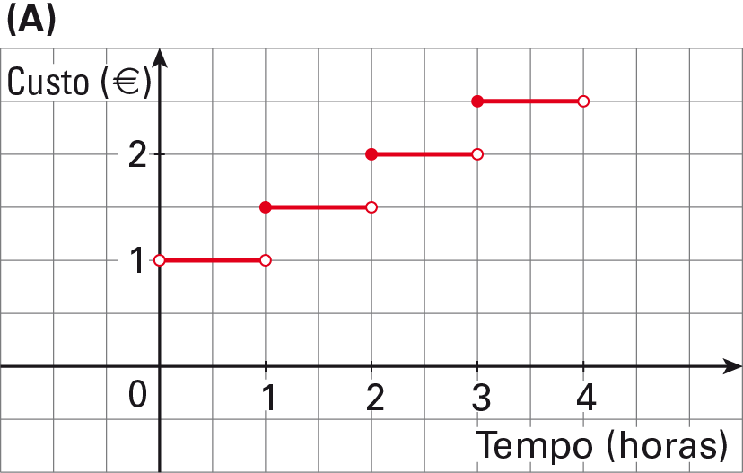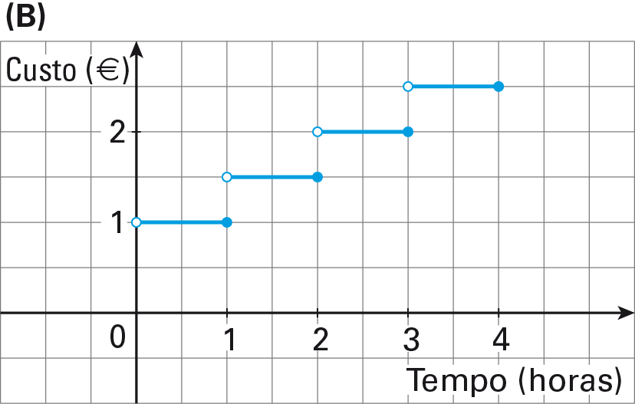

Soluções:
1.1. a: 133 km/h ; b: 0 km/h ; c: 200 km/h
1.2. d: 100 km/h ; e: 200 km/h
1.3. 10 h 08 min
2. (C)
3.1. 1 €
3.2. Entre 3 e 4 horas
3.3. (B)

